工农区人民政府关于2018年度政府信息公开工作的报告

按照《中华人民共和国政府信息公开条例》（以下简称《条例》）要求，特向社会公布2018年度工农区政府信息公开工作报告。全文包括基本情况、主动公开政府信息情况、依申请公开政府信息情况、政府信息公开类行政复议和行政诉讼情况、存在不足及改进措施等。
本报告中所列数据的统计期限自2018年1月1日起至2018年12月31日止。
- 基本情况
2018年，我区按照省、市政府的统一部署，加强组织领导，健全工作机制，建立和健全各项工作制度，完善各项监督考核评议机制，加大公开力度，提高公开质量。本年度我区充分利用政府门户网站，按照“便民”、“利民”的理念丰富便民信息栏目，使各大版块内容更加充实。同时，充分利用“工农区人民政府”微信公众服务号，其成为微时代工农区政府与公众交流沟通的又一重要平台，向区内党员干部和辖区居民提供移动化的政府信息资源，创新了政府管理和服务模式。
二、主动公开政府信息情况
（一）主动公开信息数量。2018年，工农区政府主动公开政府信息1816条。其中，通过网站发布信息528条；通过工农区人民政府微信公众号发布信息1286条；通过其它便于公众知晓的方式公开信息2条。

主动公开信息情况
通过不同渠道和方式公开政府信息的情况
1.政府公报公开政府信息数 | 条 | 0
2.政府网站公开政府信息数 | 条 | 528
3.政务微博公开政府信息数 | 条 | 0
4.政务微信公开政府信息数 | 条 | 1286
5.其他方式公开政府信息数 | 条 | 2

（二）信息公开主要形式。
一是利用门户网站主动发布信息情况。2018年加大了对网站的建设和管理，将门户网站打造成及时、准确、公开透明的政府信息发布平台。区政府门户网站信息公开专栏下设领导简介、组织机构、公告公示、文件法规、政府工作报告、重大项目、工农区大事记、理论学习等子栏目，方便市民查阅各类政府信息。
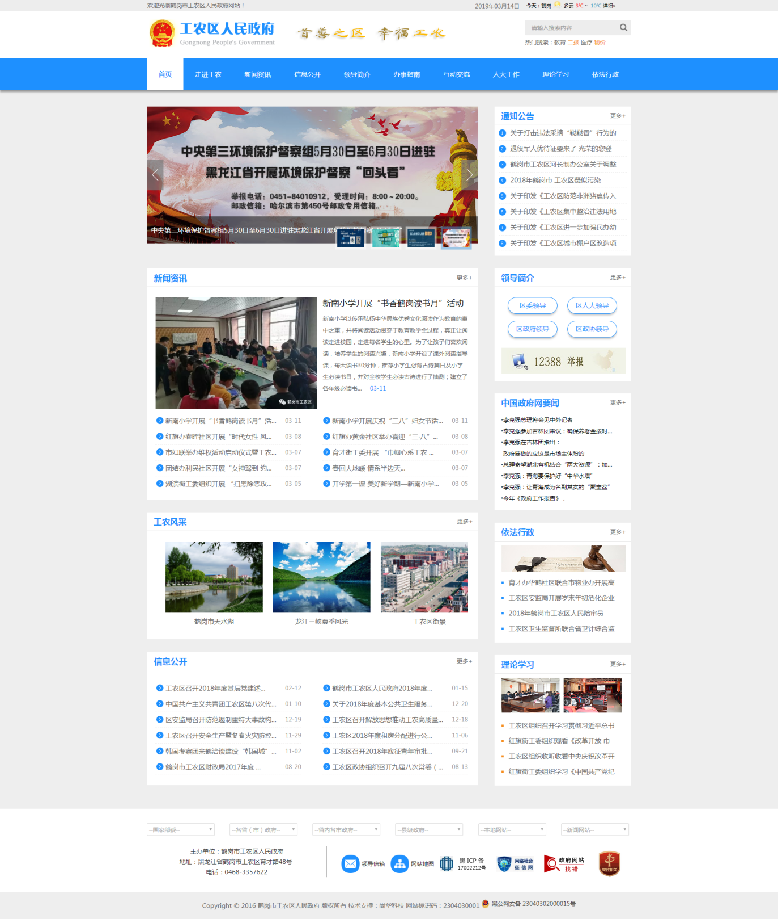
二是通过微信平台发布实时消息。工农区政府微信平台每天发送最新消息，包含工作动态、理论学习、时事要闻等各类政府信息，公众号主要通过文字、图片、视频等多种形式将重要政务信息向社会公众公开，及时发布政务服务工作动态信息，满足群众的知情权、参与权和监督权，便于及时了解工农区最新的动态信息，积极打造联系群众、服务群众的现代化信息平台。
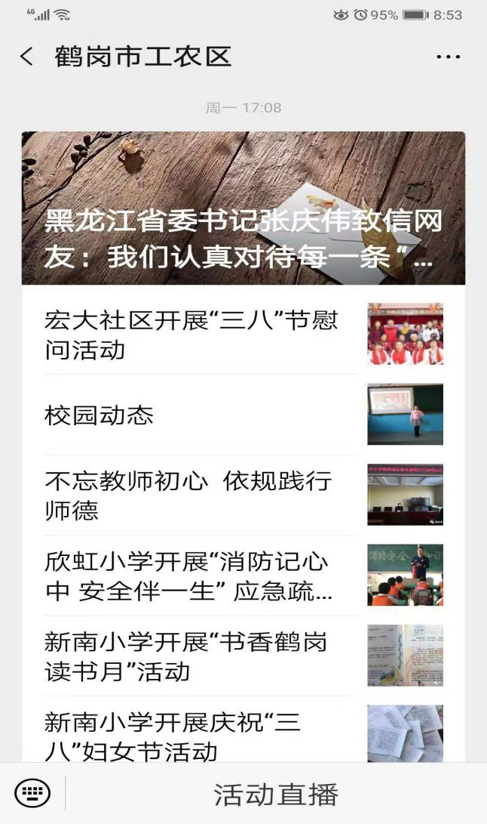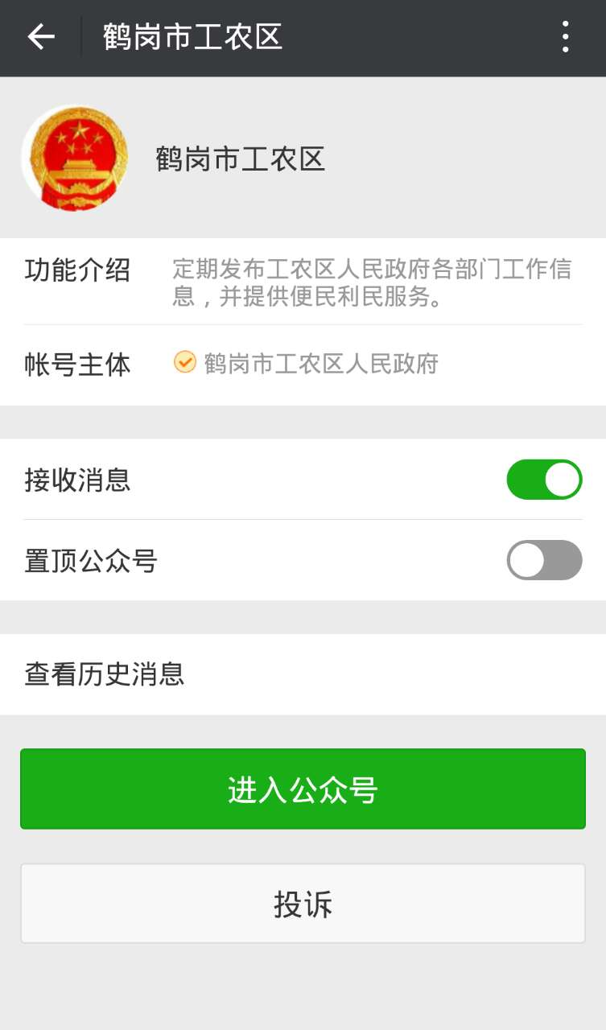
三是通过公共查阅点。工农区档案馆作为区政府信息公开服务中心，不断加强管理，建立档案数据库，实现查阅档案电子化。区远程教育及各部门业务专网不断加强服务功能，以更好的软硬件设施服务政府信息公开工作。政府信息公众查阅点共接待人数约33人次。
四是通过新闻媒体。通过报刊、广播、电视、电台等新闻媒体，及时宣传报道重大事件、重要政务活动、重点项目建设等经济社会发展情况。
（三）公开的主要内容。一是根据工作变动，重新公布区政府领导成员的个人信息、工作分工、联系方式以及日常工作动态。二是提供政府各工作机构的工作分工、职能介绍、机构设置、日常工作动态以及部门文件和联系方式。三是及时发布相关工作部门的日常监督检查情况；政务要闻、会议快讯及日常动态信息。四是开通便民服务窗口，提供办事指南、在线查询、建言献策、领导信箱、劳动就业、社会保障、文化休闲等涉及人民群众切身利益的便民途径。五是开通企业之窗，重点介绍园区建设，招商引资和项目建设等。六是更新理论学习，不断提升全区干部的政策水平，紧贴党的政治方向。
三、依申请公开政府信息和不予公开政府信息情况
2018年，全区共受理政府信息公开申请33件，已全部给予公开。
四、政府信息公开的收费及减免情况
2018年，全区没有对政府信息公开事务的收费事项及减免情况。
五、申请行政复议、提起行政诉讼和申诉的情况
2018年，全区未发生因政府信息公开而提起的行政复议、诉讼和申诉。
六、政府信息公开工作存在的主要问题及改进措施
2018年，在市政府政务公开办的精心指导下，我区紧紧围绕市、区政府各时期的中心工作，坚持及时、准确、全面地开展信息公开工作。取得一定的同时也存在一些问题，主要体现在：一是信息公开不够及时；二是主动公开意识不强；三是信息公开内容缺乏深度；四是各单位信息公开工作发展不平衡等问题。
2019年，我们将采取以下措施着力加以改进：一是创新政务公开方式。坚持方便群众知情、便于群众监督的原则，拓展工作领域，深化公开内容，丰富公开形式，促进自身建设和管理创新。坚持区别情况、分类指导，提高政务公开的针对性和有效性。坚持创新载体、完善制度，实现政务公开的规范化、标准化。通过宣传引导，提高各部门对政府信息公开工作重要性的认识，加强对政府工作人员的政府信息公开知识培训，使各单位自觉推行信息公开。坚持问政于民、问需于民、问计于民，依靠群众积极支持和广泛参与，畅通政府和群众互动渠道，切实提高政务公开的社会效益。二是完善相关制度建设。在现有制度的基础上，建立健全内部信息沟通协调机制。做好网站公众留言答复、信息发布等工作，实现信息公开的制度化、规范化、常态化，形成信息公开的长效机制。规范工作规程，明确责任分工，建立责任追究和考核机制，对各单位信息公开情况进行不定期的监督检查，促进全区政府信息公开工作平衡发展，确保政府信息公开工作扎实有序推进。三是推进重点领域信息公开。促进工作落实，实现日常性公开的同时，向突出重点公开的转变。从群众或企业办事角度，按照“清单管理”模式，推出“办理流程清单”，将原来以部门为基础的单一、分散的办事指南，整合为行政审批和服务事项为基础的集中、统一完成的办理流程清单，图文并茂，内容浅显易懂的办事流程清单。现已编制《外商投资企业设立办理流程清单》、《内资公司(公司分公司)设立登记办理流程清单》，方便办事群众查询和监督。四是延伸服务功能。将根据政务服务发展需要，加快网上政务大厅资源共享，向群众提供审批服务信息的告知提醒，强化事项办理的跟踪督促，精选推送我区惠民政策、文化交通、生活服务等方面的资讯。进一步加大宣传力度，让更多的群众了解自身的权利，知道获取政府信息的渠道。
- 其他需要报告的事项
无。

